**1.恶臭假单胞菌（*Pseudomonas putida*）**

**物种名：**恶臭假单胞菌

**拉丁学名：***Pseudomonas putida*

**分类学地位：**细菌界Bacteria；变形菌门Proteobacteria；

γ-变形菌纲Gamma-Proteobacteria；假单胞菌目Pseudomonadales；

假单胞菌科Pseudomonadaceae；假单胞菌属*Pseudomonas*

恶臭假单胞菌（*Pseudomonas putida*）是一种革兰氏阴性、具有动力的短杆菌，属于假单胞菌属。

**1.1生物学特性**

**1.1.1培养特征**

恶臭假单胞菌是一种革兰氏阴性、专性需氧的杆菌，广泛存在于自然环境中，包括土壤、水体和植物表面。在适宜的条件下，如温度25℃~30℃、pH 6.5-7.5的环境中，它能够在多种培养基上生长。在琼脂平板上，该菌形成的菌落通常为圆形、光滑、边缘整齐，呈现出灰白色或淡黄色（图1）。

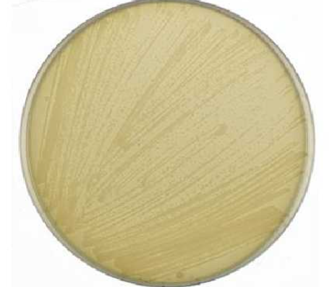

图1 恶臭假单胞菌菌落图[1]

恶臭假单胞菌菌株X14在营养琼脂平板上形成光滑、湿润、边缘整齐的菌落，产生的水溶性色素使培养基被染成黄绿色（图2），且长时间培养会产生腥臭味。

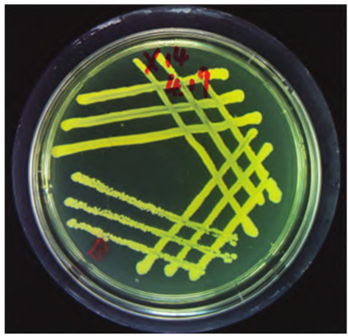

图2 恶臭假单胞菌菌株X14的菌落形态[2]

**1.1.2形态学特征**

在显微镜下，恶臭假单胞菌呈短杆状，有时呈弯曲或球形。该菌无芽孢、无荚膜，具有单鞭毛，能够运动（图3）。电镜显示恶臭假单胞菌单个细胞大小约为0.7-1.1×2.0-4.0微米（图4）。

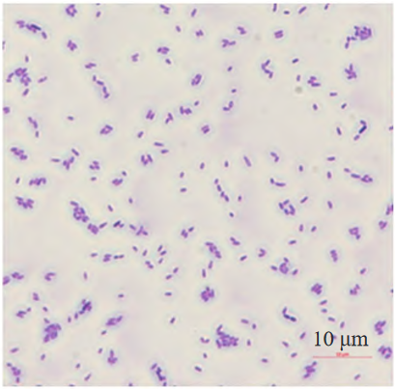

图3 恶臭假单胞菌显微镜成像图[2]

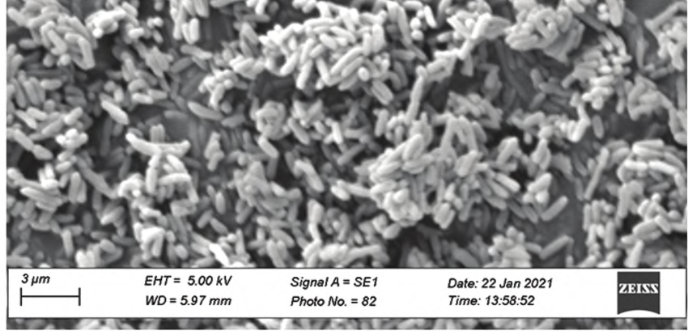

图4 恶臭假单胞菌扫描电镜照片[2]

**1.1.3生化特征**

恶臭假单胞菌具有广泛的代谢能力，能够利用多种碳源和能源进行生长。它可以分解脂肪、蛋白质和碳水化合物，产生多种酶类，如蛋白酶、脂肪酶和淀粉酶等。此外，该菌还能够产生一些次生代谢产物，如抗生素、色素和酶等。

**1.1.4 分子生物学特征**

**（1）基因组和遗传特性**

恶臭假单胞菌的基因组相对较小，通常包含一个环状的染色体DNA。该菌具有较高的遗传多样性，可以通过质粒、转座子和插入序列等方式进行基因转移和重组。此外，恶臭假单胞菌还具有一些特殊的基因，如芳香烃降解基因、重金属抗性基因等，使其能够在污染环境中生存和繁衍。

**（2）基因组测序和遗传信息**

随着基因组学技术的发展，恶臭假单胞菌的基因组测序已经得到了广泛的应用。通过测序和分析其基因组，可以深入了解该菌的遗传结构、功能基因和代谢途径等信息[3]。此外，基因组数据还可以为开发新型生物防治剂和生物修复技术提供重要的参考依据。

**1.2分布、传播与致病性**

**1.2.1 分布与传播**

恶臭假单胞菌是一种广泛存在于自然环境中的微生物，它可以在土壤、水体、空气以及植物和动物表面找到[4]。此外，它还被发现在许多临床标本中，是常见的非发酵菌之一。值得注意的是，这种微生物还能存在于健康人的皮肤表面。

恶臭假单胞菌的传播途径并不是特别明确，但考虑到它是一种环境微生物，它可能通过空气、水、土壤或接触传播。在医疗环境中，如果卫生条件不佳或操作不规范，它也可能通过医疗器械、手术用具或接触传播给病人。

**1.2.2 致病性**

恶臭假单胞菌（Pseudomonas putida）通常被认为是一种条件致病菌，也就是说，它主要在宿主免疫力降低或存在其他易感因素时引起感染。在正常情况下，它可能只是环境中的一种常见微生物，对人类和动物并不构成严重威胁。

然而，当某些条件得到满足时，如宿主免疫力降低、存在创伤或医疗操作引起的侵入性损伤等，恶臭假单胞菌就可能引起感染。它可以引起呼吸道、泌尿道感染和伤口感染，甚至可能导致化脓性关节炎和菌血症。此外，恶臭假单胞菌也是医院内感染的重要病原菌之一，尤其是在那些免疫系统受损的患者中更为常见。

恶臭假单胞菌的致病机制可能与其产生的一些毒力因子有关，如胞外酶、内毒素等，这些物质可以破坏宿主细胞的结构和功能，导致组织损伤和炎症反应。此外，该菌还可能通过黏附、侵袭和生物膜形成等机制在宿主体内定植和扩散。

值得注意的是，恶臭假单胞菌对多种抗生素具有耐药性，这使得其感染的治疗变得更为困难。因此，在临床实践中，对于疑似由恶臭假单胞菌引起的感染，应尽早进行细菌培养和药敏试验，以便选择合适的抗菌药物进行治疗。

**1.3检测方法**

（1）形态学观察：使用显微镜观察细菌的形态特征是初步鉴定的基础。恶臭假单胞菌是革兰氏阴性的杆菌，具有极端鞭毛，无芽孢和荚膜。这些形态特征有助于将其与其他细菌区分开来。

（2）培养特性分析：在特定的培养基和条件下培养细菌，观察其生长情况和菌落特征。恶臭假单胞菌在血平板上35℃培养18-24小时，会形成大而湿润、灰色的菌落[5]。在麦康凯培养基上，它呈现为较大、无色、湿润的菌落。这些培养特性有助于进一步确认细菌的种类。

（3）生化反应试验：通过检测细菌对特定底物的代谢能力来鉴定细菌。恶臭假单胞菌的生化反应特性包括氧化酶阳性、触酶阳性等[6]。这些生化反应的结果可以与已知的标准进行比较，从而确定细菌的种类。

（4）分子生物学鉴定：利用分子生物学技术，如PCR扩增、基因测序等，对细菌的遗传物质进行分析和鉴定。这种方法具有高度的特异性和敏感性[2]，可以准确地鉴定到种属水平。对于恶臭假单胞菌，可以通过扩增其特定的基因片段或测序其全基因组来进行鉴定（图5）。

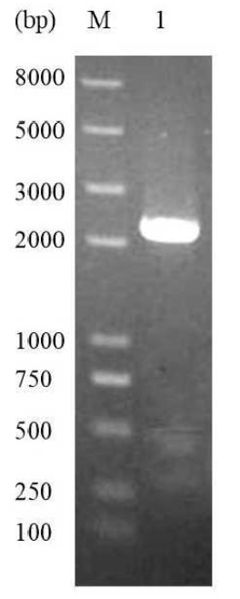

图5 恶臭假单胞菌的PCR扩增结果[7]

**1.4典型案例**

某医院接收了一名因严重创伤入院的患者。患者在入院前遭受了严重的皮肤撕裂伤，并接受了紧急的清创和缝合手术。然而，在术后几天内，患者的伤口出现了红肿、疼痛和渗液等症状，怀疑发生了感染。医生对患者的伤口进行了细菌培养，并发现了一种革兰氏阴性的杆菌。经过进一步的生化反应试验和分子生物学鉴定，最终确认该细菌为恶臭假单胞菌。经过一周的治疗，患者的伤口红肿和疼痛症状明显减轻，渗液也逐渐减少。细菌培养结果显示，伤口中的恶臭假单胞菌数量明显减少。经过两周的治疗，患者的伤口逐渐愈合，最终康复出院。

潘先生，一位中年男性，因先天性心脏病曾接受室间隔缺损修补术。几年后，他因心慌胸闷再次入院，被诊断为主动脉根部瘤和主动脉瓣重度关闭不全，随后接受了人造血管替代手术。手术后，潘先生开始发烧。据其家属称，医院在潘先生术后发热初期进行了血培养试验，发现其血中检查出“铜绿假单胞菌”，但医院并没有及时告知患者家属这一结果，也没有采取紧急治疗措施。潘先生因此持续发烧，并多次在急诊和住院部之间转诊。尽管进行了多次治疗，包括使用各种抗生素，但潘先生的病情并未得到缓解。最终，经过长时间的治疗和多次转院，潘先生因重度感染和多器官功能衰竭而死亡。

**1.5防治对策**

（1）增强免疫力：恶臭假单胞菌通常在宿主免疫力降低时引起感染，因此，增强机体的免疫力是预防其感染的关键。这包括保持健康的生活方式，如规律作息、均衡饮食、适当锻炼等。

（2）注意个人卫生：保持良好的个人卫生习惯，如勤洗手、避免接触可能的污染源等，有助于减少恶臭假单胞菌的感染机会。

（3）早期诊断和治疗：对于疑似由恶臭假单胞菌引起的感染，应尽早进行细菌培养和药敏试验，以便选择合适的抗生素进行治疗。同时，应根据患者的具体病情制定个性化的治疗方案。

（4）加强医院感染控制：对于医疗机构来说，加强医院感染控制是防止恶臭假单胞菌感染的重要措施。这包括加强医疗设备的消毒、规范手术操作、提高医护人员的感染控制意识等。

参考文献

[1] 王伟伟. 假单胞菌分解代谢芳香化合物的分子机理研究[D]. 上海交通大学, 2020.

[2] 雷潇, 周冰玉, 周宇, 等. 梯棱羊肚菌促生恶臭假单胞菌X14的分离鉴定[J]. 农业生物技术学报, 2024, 32(3): 712–719.

[3] 聂铭, 杨裕然, 李振轮. 结合代谢组学和转录组学分析恶臭假单胞菌Y-9主动稳定胞内外pH的机制[J]. 微生物学报, 2024, 64(1): 174–188.

[4] 金利容, 许冬, 王玲, 等. 恶臭假单胞菌HB3S-20在棉花中的定殖及诱导抗性研究[J]. 中国生物防治学报, 2024, 40(1): 117–125.

[5] Hirose J, Tsukimata R, Miyatake M, et al. Identification of the Gene Responsible for Lignin-Derived Low-Molecular-Weight Compound Catabolism in Pseudomonas sp. Strain LLC-1[J]. Genes, Multidisciplinary Digital Publishing Institute, 2020, 11(12): 1416.

[6] Ghosh S, Purohit Hemant J, Qureshi A. Managing gene expression in Pseudomonas simiae EGD-AQ6 for chloroaromatic compound degradation[J]. Archives of Microbiology, 2022, 204(2): 132.

[7] 谢来工. AI-2通过甲基化趋化受体McpU调控恶臭假单胞菌KT2440的趋化运动及生物膜形成[D]. 西北农林科技大学, 2023.